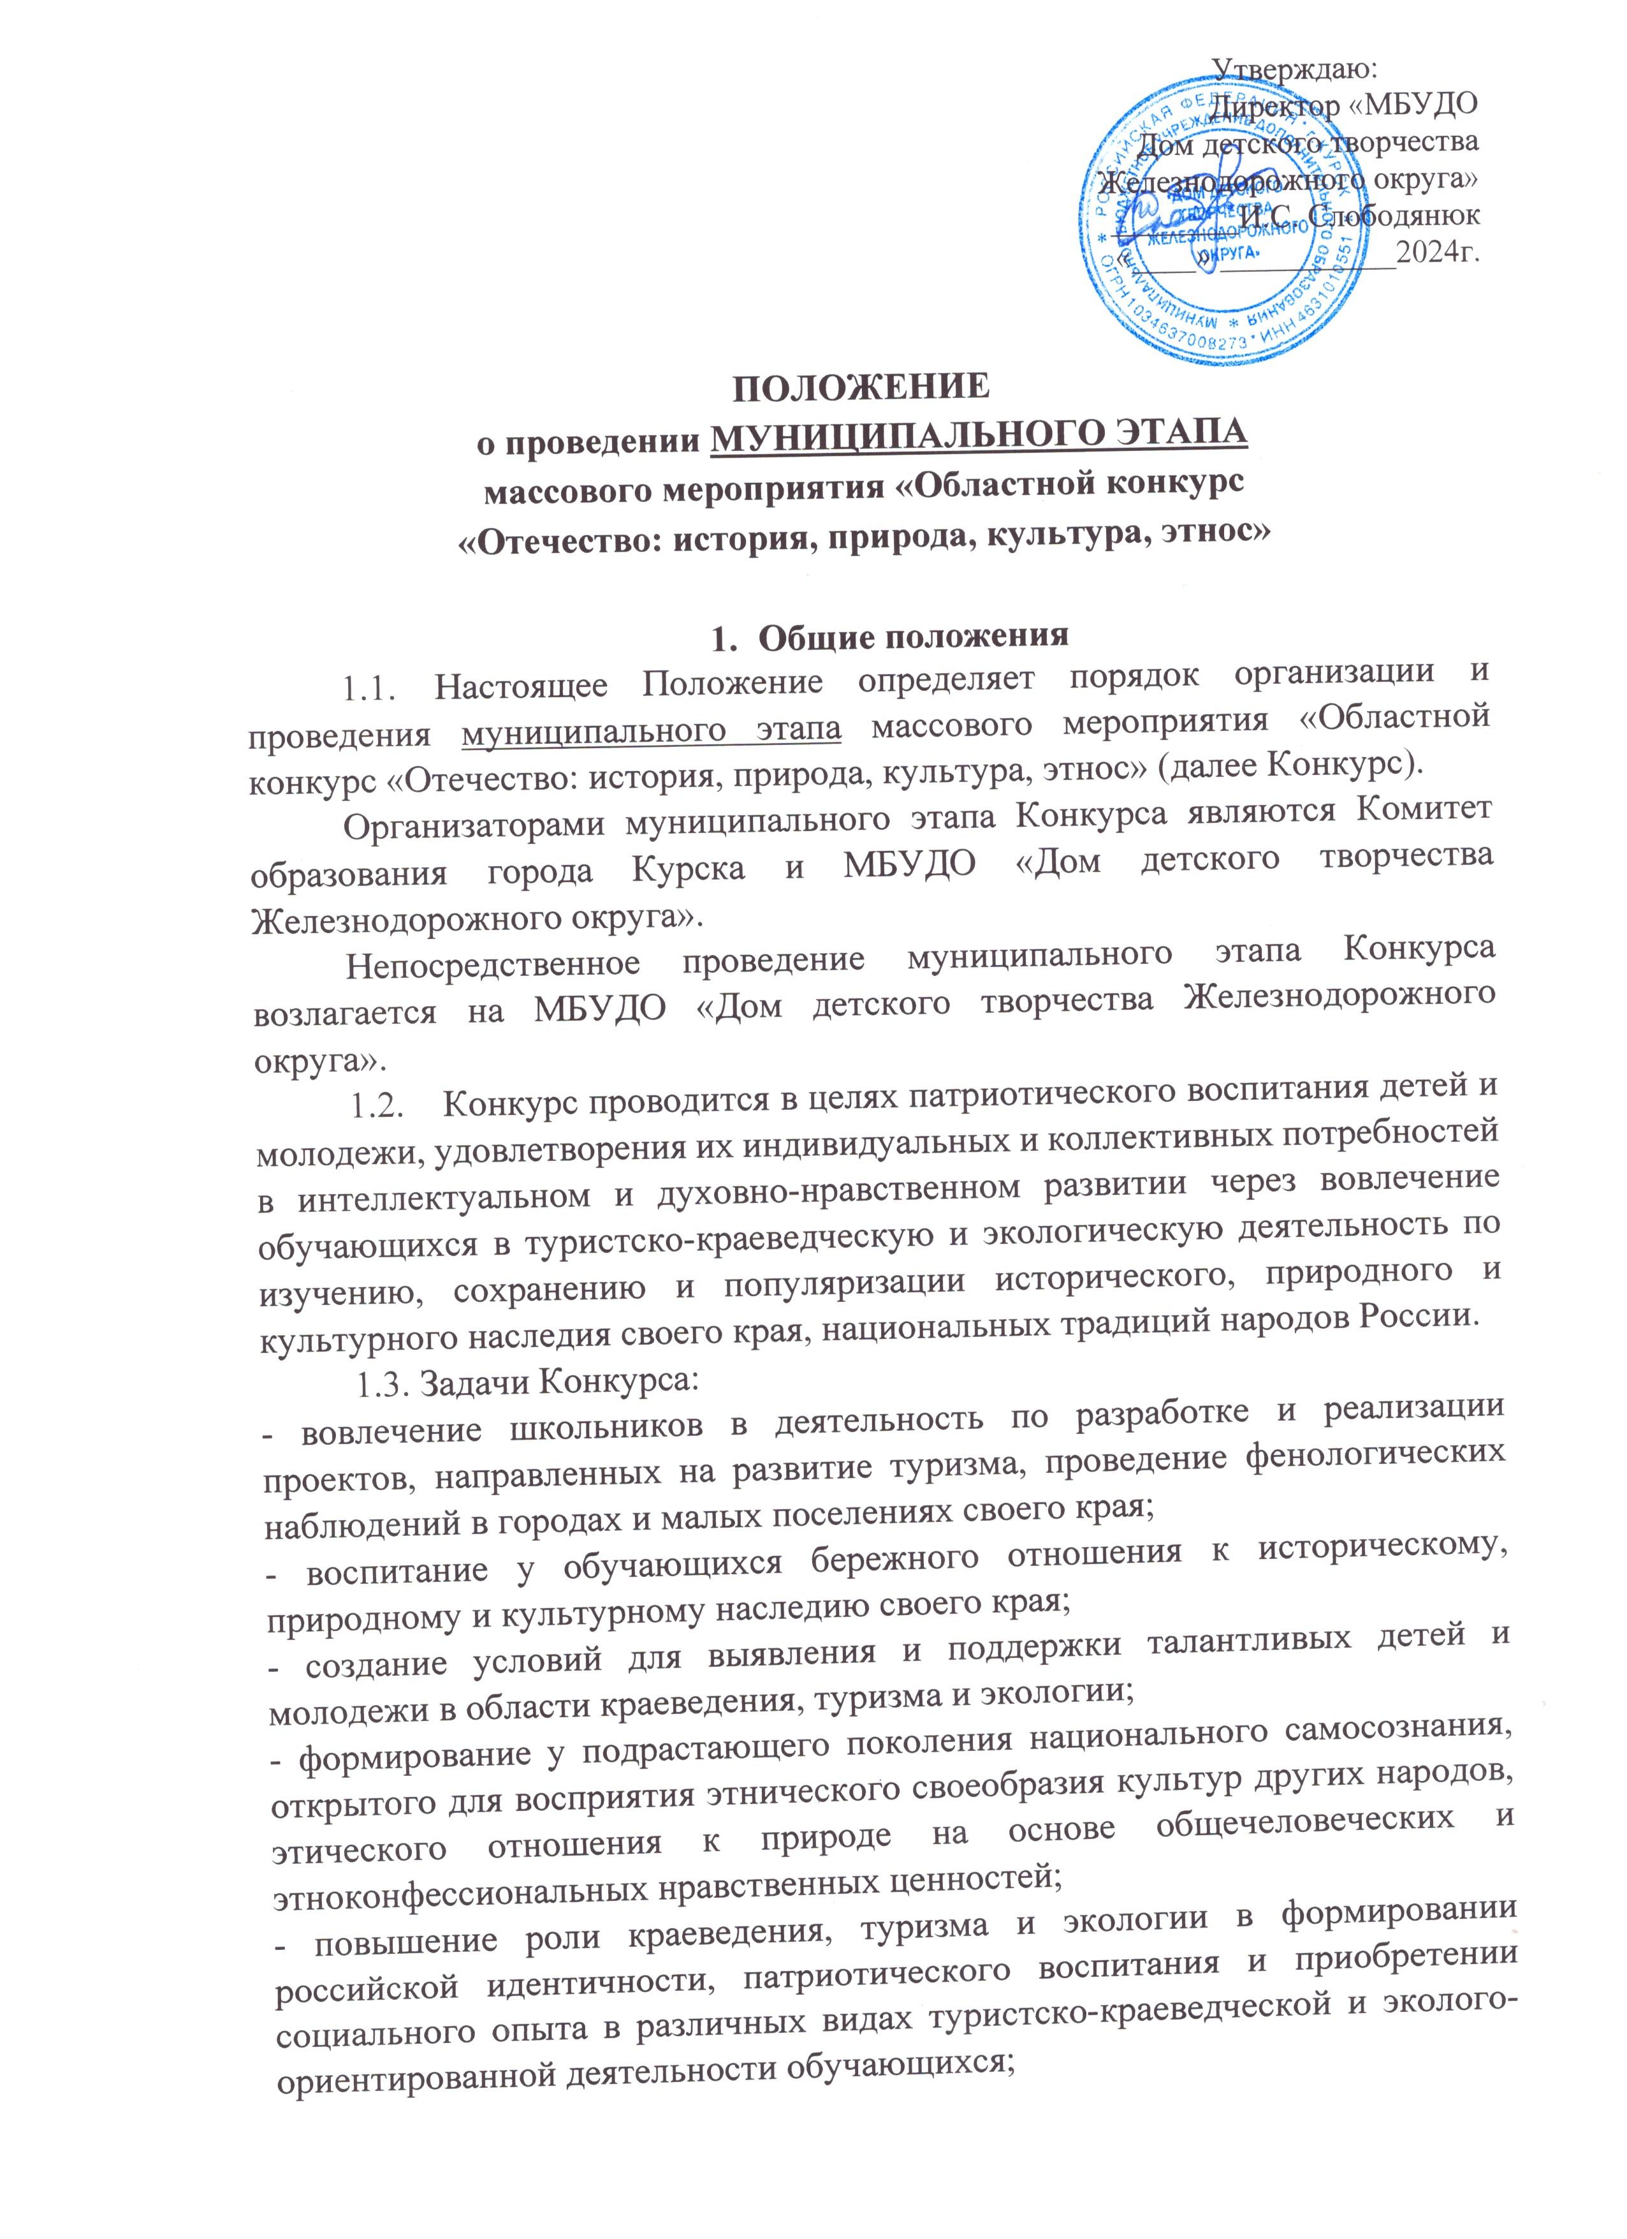

- стимулирование участия обучающихся в творческой и исследовательской деятельности;
- совершенствование организации, содержания и технологии туристско-краеведческой и эколого-просветительской деятельности, приемов и методов учебно-исследовательской и проектной деятельности обучающихся.
- Руководство Конкурсом
2.1. Для организации, проведения и подведения итогов Конкурса создается Оргкомитет, выполняющий функции жюри.
2.2. Оргкомитет:
– принимает конкурсные работы участников Конкурса;
– по итогам экспертизы определяет победителей и призеров Конкурса;
– информирует об итогах Конкурса образовательные учреждения города Курска.
Решение Оргкомитета оформляется протоколом.

- Порядок и сроки проведения Конкурса

3.1. Муниципальный этап Конкурса проводится с 30 октября 2024 года по 2 декабря 2024 г.
прием работ на муниципальный этап Конкурса осуществляется по 26 ноября 2024 года включительно на эл.адрес Lveretennikova@yandex.ru c пометкой «ОТЕЧЕСТВО_2024»
Организаторы муниципального этапа Конкурса ведут учет количества его участников и направляют информацию организаторам регионального этапа в заявке (приложение № 1).

- Участники Конкурса
4.1. В Конкурсе могут принимать участие обучающиеся образовательных организаций общего, среднего профессионального образования, дополнительного образования в возрасте 10-17 лет (включительно). Возраст участников определяется на момент проведения Финала Всероссийского этапа Конкурса (25 апреля 2025 года).
4.2. В соответствии с выбранной номинацией Конкурса допускается индивидуальное и коллективное участие. Коллективное участие – не более 3-х человек.
4.3. Замена участников в ходе Конкурса не допускается
4.4. Подача работы на Конкурс означает добровольное согласие с условиями Конкурса.
5. Направления и номинации Конкурса
5.1. Конкурс проходит по следующим номинациям:
Семья и родословие – индивидуальное участие, исследовательские работы по изучению родословных, семейных традиций и династий;
Археология и поисковая работа - индивидуальное участие, работы по изучению исторического прошлого края по вещественным источникам; артефактов, следов, остатков социального, природного и культурного характера;
Геология и природное наследие - индивидуальное участие, работы по охране природного наследия; изыскания в области геологии;
Великая Отечественная война. Поиск – индивидуальные и коллективные проектные работы, рассматриваются работы по изучению военной истории на местном краеведческом материале, увековечение памяти земляков; хода боевых действий, исследования мест боев, боевого пути соединений, сформированных в родном крае, героических действий земляков, мероприятия по сохранению памяти защитников Отечества. Посвящен 80-й годовщине Победы;
Военная история. Специальная военная операция – индивидуальное участие, рассматриваются работы по увековечиванию памяти погибших Героев СВО, героических действий земляков, в том числе мероприятия по поддержке участников СВО и членов их семей;
Архитектура и урбанистика – индивидуальное участие, работы по изучению городской среды;
Земляки - индивидуальное участие, работы по изучению жизни и деятельности выдающихся земляков: государственных и общественных деятелей, спортсменов, писателей, художников, педагогов, просветителей, предпринимателей и др.;
Культурное наследие – индивидуальное участие, работы по изучению культурного наследия и творчества жителей родного края, фиксация событий культурной жизни родного края, уникальность местных традиций городов и малых поселений;
Летопись родного края - индивидуальное участие, рассматриваются работы по изучению истории родного края с древнейших времен до сегодняшнего дня, составление летописи наших дней, изучение отдельных, наиболее ярких или малоизвестных исторических событий, природных явлений или воссоздание общей истории края;
Этнография и фольклор - индивидуальное участие, работы по изучению местных национальных традиций городов и малых поселений, народного творчества, изучению социальных структур, обычаев, традиций, культуры, языка, религии, экономики и другие аспекты социальной жизни людей в местном сообществе о народном творчестве, нашедшем отражение в сказках, танцах, мифах и легендах, играх и обрядах;
Топонимика – индивидуальное участие, работы о географических названиях, их происхождении, развитии, современном состоянии, систематике, структуре, функционировании и использовании в обществе;
Литературное краеведение – индивидуальное участие, работы по изучению литературного наследия родного края, изучению происхождения географических названий в родном крае, легенды, рассказы, статьи, эссе, очерки, блоги;
Наука и техника – индивидуальное участие, исследовательские работы по изучению истории развития науки, технологий, техники транспорта в территориях.
Экскурсионный маршрут – индивидуальные и коллективные проектные работы, направленные на знакомство с историей, природой и культурой малой Родины (путеводители и описания маршрутов);
Социокультурная среда - индивидуальные и коллективные проектные работы, направленные развитие родного края, сохранение и развитие культурного и природного наследия территории, создание новых решений, поддержки предпринимательской инициативы;
Просветительский проект - индивидуальные и коллективные проектные работы, направленные на распространение и популяризацию знаний о малой Родине (сайт, канал или блог, подкаст, видеофильм, мультфильм, в том числе с использованием нейросетей).
5.2. К участию в Конкурсе не допускаются:
- реферативные работы, содержание которых основано только на анализе литературных источников или на сведениях, предоставленных различными организациями и ведомствами;
- работы авторов, возраст которых не соответствует условиям Конкурса;
- работы, занявшие призовые места на конкурсных мероприятиях всероссийского уровня, проводимых ранее;
- работы, имеющие признаки плагиата.
Данные материалы не оцениваются и исключаются из списка участников Конкурса.
6. Подведение итогов Конкурса
Победители (1-е место) и призеры (2-е и 3-е места) определяются в каждом тематическом направлении Конкурса в соответствии с рейтингом результатов оценки жюри и награждаются грамотами Комитета образования города Курска.
Руководители конкурсных работ победителей и призеров Конкурса награждаются грамотами Комитета образования города Курска.

Приложение 1

Заявка _________________________________
(образовательное учреждение)
на участие в муниципальном этапе конкурса
«Отечество: история, природа, культура, этнос»

!!!!! Количество участников школьного этапа: ___________________

Тематическое направление | Номинация | Тема работы | Автор/авторский коллектив, возраст участников | ФИО руководителя, место работы, должность | Контактные данные руководителя
Историческое краеведение
Историческое краеведение
Историческое краеведение
Летопись родного края
Летопись родного края
Летопись родного края
Природное наследие
Природное наследие
Природное наследие
К туристскому мастерству
К туристскому мастерству
К туристскому мастерству

Руководитель ОУ …… ___________ (___________)
М.П.

Приложение 2

Требования к оформлению конкурсных работ

1. Требования к оформлению титульного листа
- название работы;
- номинация;
- сведения об авторе (фамилия, имя, отчество, год рождения, класс, полное название образовательного учреждения, адрес образовательного учреждения, домашний адрес);
- сведения о научном руководителе, консультанте (фамилия, имя, отчество (полностью), должность, полное название образовательного учреждения, адрес образовательной организации);
- год выполнения работы.
2. Требования к оформлению работы
Краеведческие исследовательские и проектные работы объемом до 10 страниц компьютерного набора (формат А4, Word for Windows, шрифт Times New Roman, кегль 14, полуторный интервал, все поля - 2 см). Объем приложений – не более 10 страниц.
Исследовательская или проектная краеведческая работа должна содержать:
- титульный лист;
- оглавление;
- введение, где необходимо сформулировать проблематику; цель и задачи работы; обосновать ее актуальность; провести краткий обзор литературных источников по проблеме исследования; указать место и сроки проведения исследования; дать характеристику района исследования;
- методика исследования (описание методов сбора, первичной и статистической обработки материала);
- результаты исследований и их обсуждение. При необходимости следует использовать таблицы, графики и т.п.;
- выводы (краткие ответы на вопросы, поставленные в задачах);
- заключение, где могут быть намечены дальнейшие перспективы работы и даны практические рекомендации, проистекающие из данного исследования;
- список источников и использованной литературы, оформленный в соответствии с правилами составления библиографического списка.
В тексте работы должны быть ссылки на источники и литературу.
Фактические и числовые данные, имеющие большой объем, а также рисунки, диаграммы, схемы, карты, фотографии и т.д. могут быть внесены в конец работы – в приложения. Все приложения должны быть пронумерованы и озаглавлены, а в тексте работы должны быть сделаны ссылки на них. Картографический материал должен иметь условные обозначения, масштаб.
Титульный лист в объем не входит, но его оформление оценивается.

Приложение 3

Согласие родителя/законного представителя на обработку персональных данных (для авторов работ, не достигших 14 лет)
Я, _________________________________________________________________________,
(ФИО)
проживающий по адресу ______________________________________________________
Паспорт: серия _______ № ___________ выдан (кем, когда) ____________________________________________________________________________
Являюсь законным представителем несовершеннолетнего ______________________________(ФИО) на основании ст.64 п.1 Семейного кодекса РФ.
Настоящим даю своё согласие на обработку в областном бюджетном учреждении дополнительного образования «Курский областной центр туризма» персональных данных моего несовершеннолетнего ребёнка____________________________________________________________________, относящихся исключительно к перечисленным ниже категориям персональных данных: фамилия, имя, отчество; дата рождения; место основной учёбы; творческие работы ребёнка.
Я даю согласие на использование персональных данных моего ребёнка исключительно в следующих целях: участие в областных и всероссийских конкурсах, выставках; участие ребёнка в интервью, фото и видео съемке, редактирование и использование видеозаписей в некоммерческих целях, а также в рекламе, включая печатную продукцию, размещение в сети Интернет и других средствах информации (в соответствии с ФЗ № 152-ФЗ от 27.07.2006 г. и ст. 152.1 ГК РФ).
Настоящее согласие предоставляется на осуществление сотрудниками областного бюджетного учреждения дополнительного образования «Курский областной центр туризма» следующих действий в отношении персональных данных ребёнка: сбор, систематизация, накопление, хранение, уточнение (обновление, изменение), использование (только в указанных целях), распространение (в том числе передачу третьим лицам – Министерству образования и науки Курской области, общественным организациям, Администрации Курской области, Министерству просвещения Российской Федерации), обезличивание, уничтожение, а также осуществление любых иных действий с персональными данными, предусмотренных действующим законодательством РФ. Я даю согласие на обработку персональных данных ребёнка как неавтоматизированным, так и автоматизированным способом обработки.
Данное Согласие действует до достижения целей обработки персональных данных в областном бюджетном учреждении дополнительного образования «Курский областной центр туризма» или до отзыва данного Согласия. Данное Согласие может быть отозвано в любой момент по моему письменному заявлению.
Я подтверждаю, что, давая настоящее согласие, я действую по своей воле и в интересах ребёнка, законным представителем которого являюсь.

«___» _____________ 2024 г. _________________/ ______________
Подпись ФИО

Приложение 4

Согласие на обработку персональных данных
(для авторов работ старше 14 лет)

Я, _________________________________________________________________________,
(ФИО)
проживающий по адресу ______________________________________________________
Паспорт: серия _______ № ___________ выдан (кем, когда) ____________________________________________________________________________
Настоящим даю своё согласие на обработку в областном бюджетном учреждении дополнительного образования «Курский областной центр туризма» моих персональных данных, относящихся исключительно к перечисленным ниже категориям персональных данных: фамилия, имя, отчество; дата рождения; место основной учёбы; творческие работы.
Я даю согласие на использование моих персональных данных исключительно в следующих целях: участие в областных и всероссийских конкурсах, выставках; участие в интервью, фото и видео съемке, редактирование и использование видеозаписей в некоммерческих целях, а также в рекламе, включая печатную продукцию, размещение в сети Интернет и других средствах информации (в соответствии с ФЗ № 152-ФЗ от 27.07.2006 г. и ст. 152.1 ГК РФ).
Настоящее согласие предоставляется на осуществление сотрудниками областного бюджетного учреждения дополнительного образования «Курский областной центр туризма» следующих действий в отношении моих персональных данных: сбор, систематизация, накопление, хранение, уточнение (обновление, изменение), использование (только в указанных целях), распространение (в том числе передачу третьим лицам – Министерсву образования и науки Курской области, общественным организациям, Администрации Курской области, Министерству просвещения Российской Федерации), обезличивание, уничтожение, а также осуществление любых иных действий с персональными данными, предусмотренных действующим законодательством РФ. Я даю согласие на обработку персональных данных как неавтоматизированным, так и автоматизированным способом обработки.
Данное Согласие действует до достижения целей обработки персональных данных в областном бюджетном учреждении дополнительного образования «Курский областной центр туризма» или до отзыва данного Согласия. Данное Согласие может быть отозвано в любой момент по моему письменному заявлению.
Я подтверждаю, что, давая настоящее согласие, я действую по своей воле.

«___» _____________ 2024 г. _________________/ ______________
Подпись ФИО

Приложение 5

Критерии оценки исследовательских и проектных работ обучающихся регионального этапа Конкурса (оцениваются в баллах):

- обоснование темы, новизна, краеведческий характер работы |  | до 3 баллов;
- историография, источники, экспериментальные данные |  | до 4 баллов;
- полнота раскрытия темы |  | до 7 баллов;
- логичность изложения, стиль, грамотность |  | до 5 баллов;
- вклад автора в исследование |  | до 3 баллов
- структура работы, название, научно-справочный аппарат |  | до 4 баллов;
- оформление работы (титульный лист, библиография, аккуратность, грамотность, соответствие Положению) |  | до 2 баллов;
- дополнительные баллы жюри |  | до 2 баллов.
Максимальный (итоговый) результат по данному конкурсному заданию 30 баллов.

